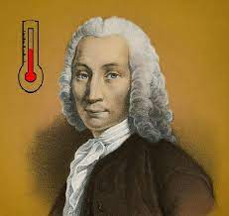Nom : celsius

Nom au complet : ander celsius

Nationalité : suédois

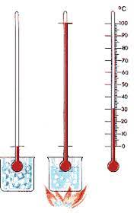Découverte : échelle 0 a 100celcius

Anecdote : il l’a inversé